新進藥品啟用日：
中文名稱 | 脂淨膠囊 | 成份含量 | Fenofibrate 100mg
英文名稱 | SYNPID CAPSULES | 成份含量 | Fenofibrate 100mg
健保代碼 | A042826100 | 藥廠 | 健喬信元
劑型 | 膠囊 | 院內碼 | OFEN
顏色/形狀 | 白色/長圓柱形 | 刻痕/印字 | SY,SYNPID
適應症 | 高脂質血症。
副作用 | 噁心、腹瀉、便秘皮膚發紅、肌肉痛和無力、頭痛、暈眩、失眠。 | 注意事項 | 請遵醫師指示使用
外觀描述  外觀圖片 | 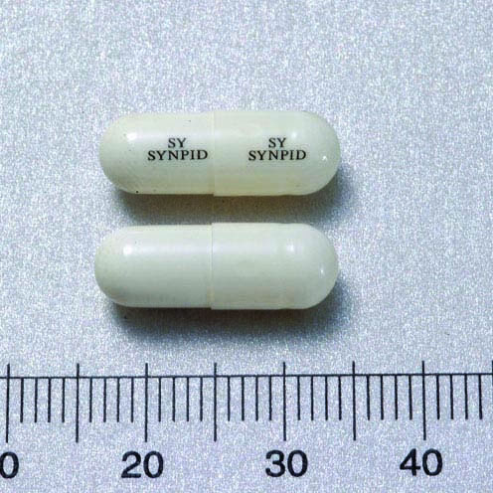
新進藥品啟用日：
中文名稱 | 瑞和密爾諾易筆 | 成份含量 | Insulin detemir 100U/ML
英文名稱 | LEVEMIR FLEX PEN | 成份含量 | Insulin detemir 100U/ML
健保代碼 | K000810266 | 藥廠 | 諾和諾德
劑型 | 注射劑 | 院內碼 | ILEV
包裝 | 3ML/支 | 形狀 | 如附圖
適應症 | 糖尿病
副作用 | 低血糖 | 注意事項 | 請遵醫師指示使用
外觀描述  外觀圖片 | 